**Детский технопарк «Альтаир»**

**(РТУ МИРЭА)**

**«ОСНОВЫ ПРОМЫШЛЕННОГО ПРОГРАММИРОВАНИЯ»**

**ПОЯСНИТЕЛЬНАЯ ЗАПИСКА**

**«Office Nightmare»**

Васильева Т. М.

Попов А. М.

---------------------------------------

Учеников группы 7

---------------------------------------

Руководитель: Покровский В.А.

---------------------------------------

Преподаватель Детского технопарка "Альтаир" РТУ МИРЭА

**Москва, 2024**

# Название проекта

Office Nightmare» - игра, шутер с элементами хоррора.

# Авторы проекта

|  |  |
| --- | --- |
| Автор | Попов А. М. |
| Автор | Васильева Т. М. |

# Описание идеи

Идея проекта представляет собой игру в жанре шутера с элементами хоррора. Игрок выступает в роли обычного офисного работника, который попадает в постапокалиптический мир, заполненный монстрами и опасностями. Ваша цель — пройти все комнаты, и сразиться с финальным боссом, чтобы выйти из офиса, нужно убить всех монстров, тогда в финальной комнате откроется дверь. Используйте оружие или бейтесь руками, отбиваясь от врагов, сохраняйте hp, перезаряжайте оружие за монеты в автомате (чёрный автомат) или восстанавливайте hp в других автоматах. Играйте в мини игры на компьютерах (первая комната) и зарабатывайте монеты.

# Описание реализации

При написание использовал ООП для более удобного ориентирования по проекту и более качественной работы проекта.

При переходе из одного окна в другую, из одной комнаты в другую пересоздаётся объект класса текущей комнаты или окна, и не сохраняется предыдущие комнаты или окна (сохраняются лишь определённые данные из них). Это позволяет уменьшить объём памяти игры и ускорить её работу. Также вместо обычной проверки if в каком-то блоке кода (например при проверке нажатия клавиш на клавиатуре) поиск по ключу значение в списке событий нажатий (в данном случае ключ - это вариант события, а значение - которая должна выполниться при взаимодействие с клавишой)

# Описание технологий

Описываем технологии, которые применяли, библиотеки, а также как запустить ваш проект на другом компьютере.

Библиотеки:

- pygame (2.6.1) - непосредственное создание игры

- pygame_widgets (1.1.6) - дополнительная работа с виджетами в pygame

- pillow (11.1.0) - обработка изображений

- pyinstaller (6.11.1) - создание exe файла

(Полный список находиться в requirements.txt)

Запуск проекта:

- Перейдите по ссылке на github <https://github.com/ImennoYASaniok/Office_Nightmare/tree/develop>

- Создайте локальный репозиторий с этим репозиторием или скачайте и распакуйте его как архив

- Зайдите в папку Pygame и запустите main.exe

# Результат работы

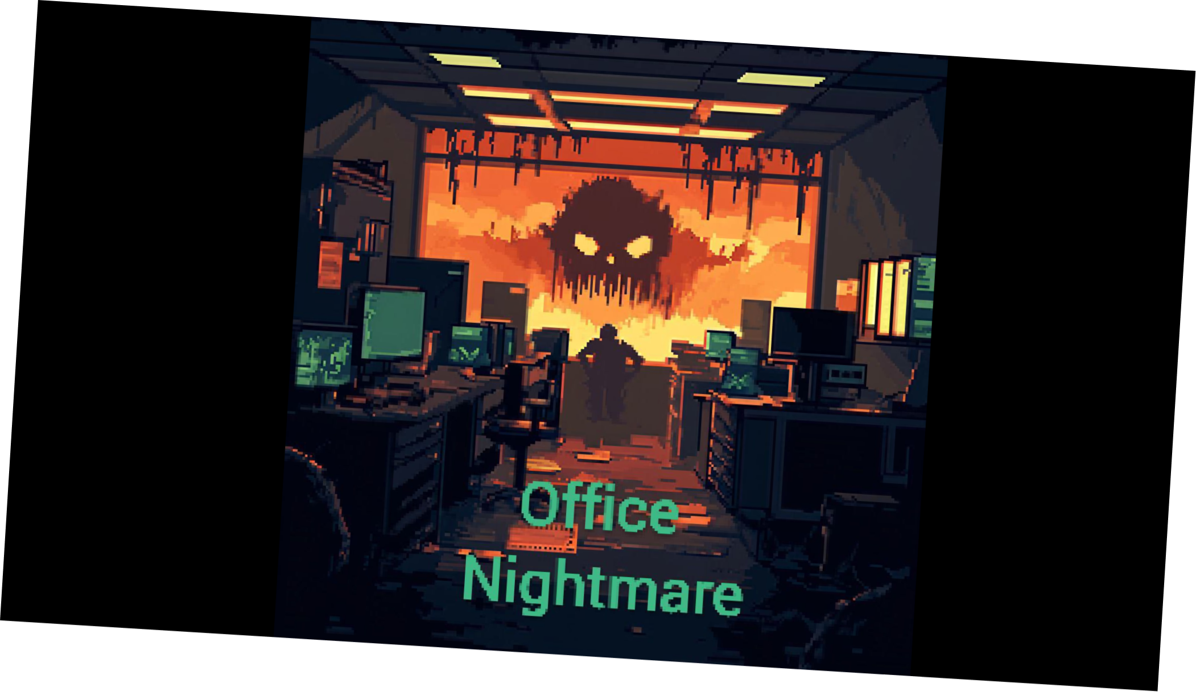

Заставка - стартовое окно, появляется при запуске игры

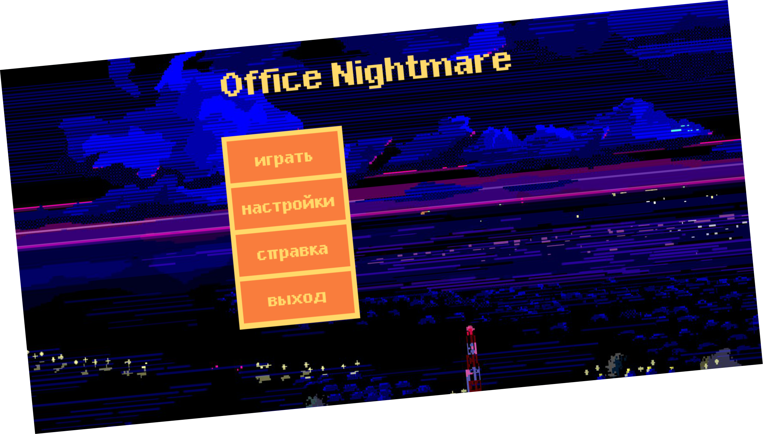

Меню - из этого окна можно зайти в игру, нажав кнопку играть, в настройки, в справку и выйти из игры

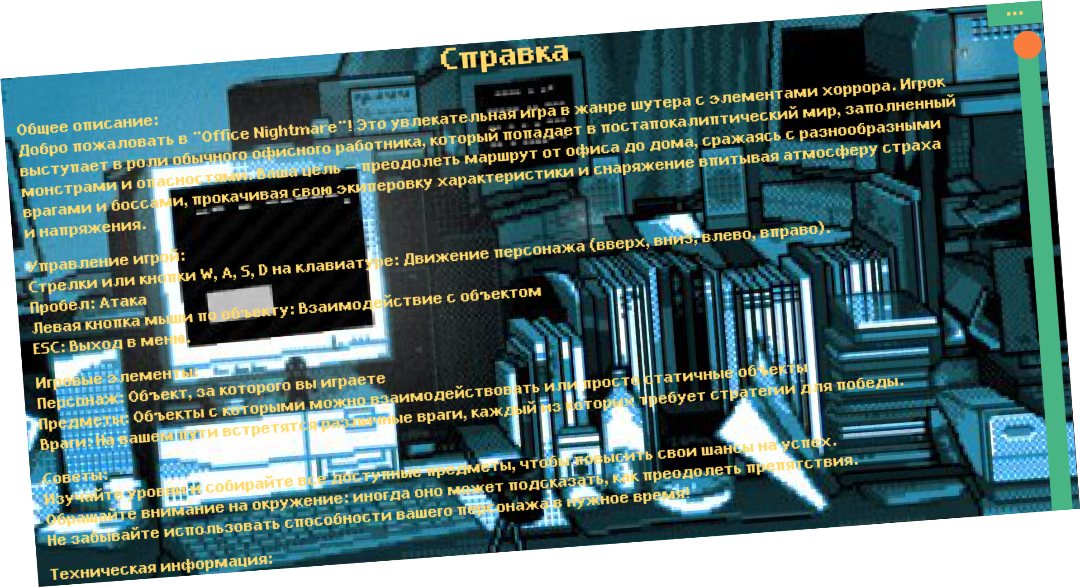

Справка - в справке общее оипсание, управление игрой и в других окнах (нажатие на клавиши), механики, техническая информация

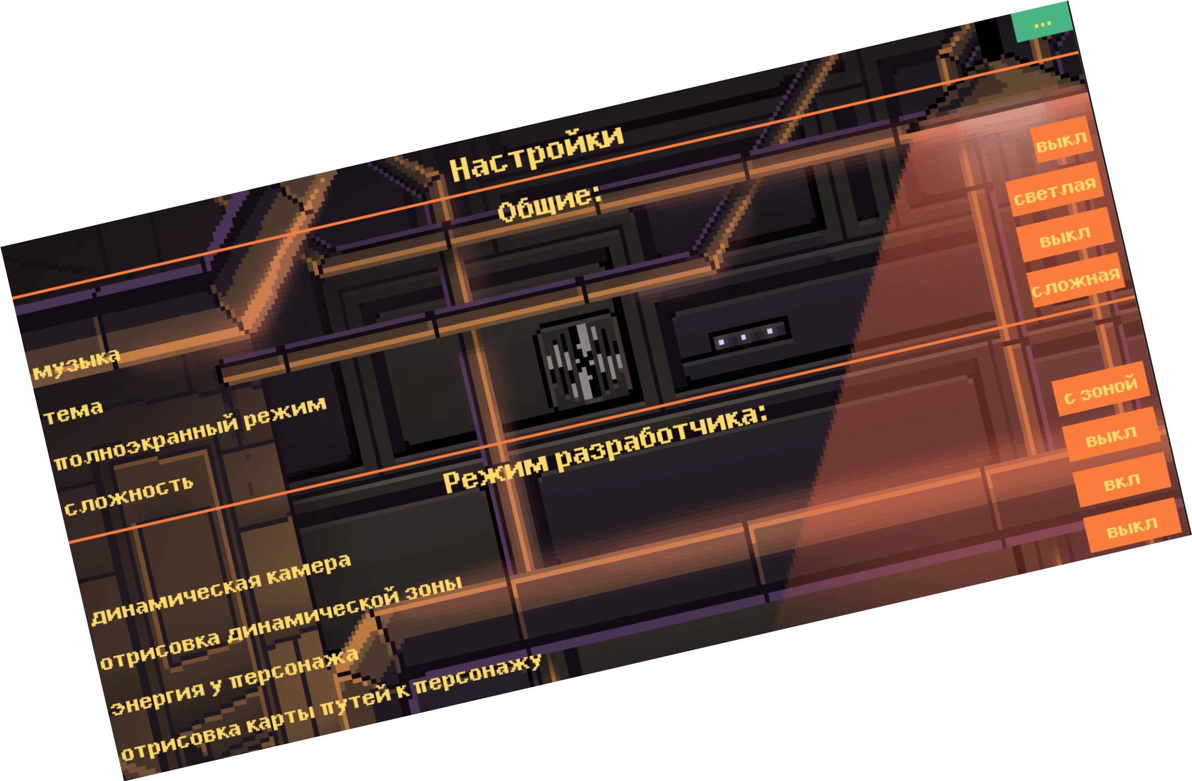

Настройки - можно настроить:

- музыку

- тему (светлую или тёмную)

- полноэкранный режим

- сложность (на сложной сложности спавниться больше врагов и у них больше дамаг)

(Режим разработчика)

- динамическая камера (тип динамической камеры, либо постоянная динамическая камера - постоянно камера следует за игроком или камера следует за игроком только после, того как игрок вышел за границы определённой зоны)

- отрисовка динамической зоны (будет ли видна динамическая зона при игре - полупрозрачный прямоугольник)

- энергия игрока (можно выключить энергию, тогда игрок сможет постоянно бегать не уставая)

- отрисовка карты путей к персонажу (как работает алгоритм dextra для каждого врага)



Главный герой - персонаж, за которого играет игрок, он умеет стрелять из пистолета, бить кулаками, бегать, ходить и красться

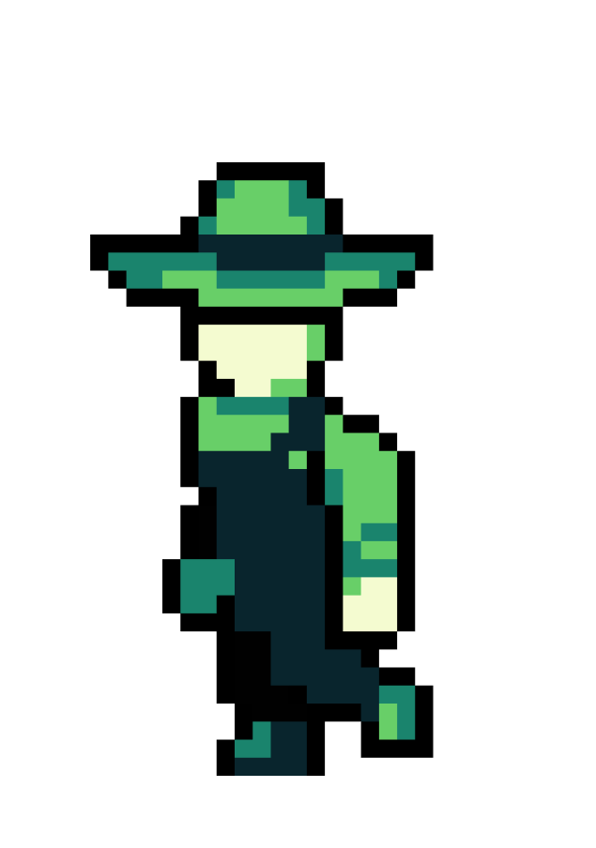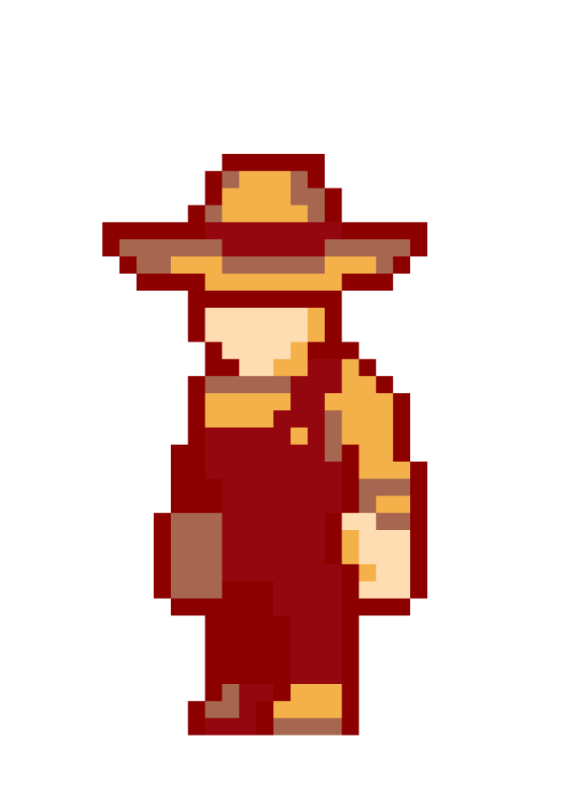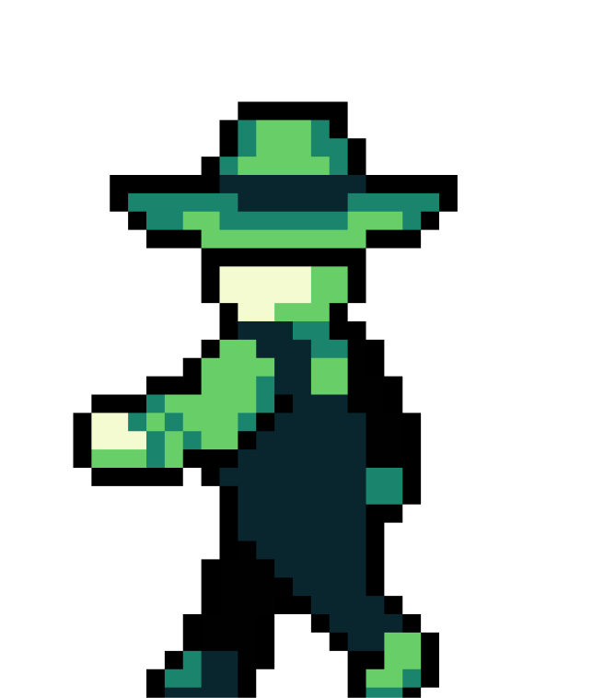

Враг - обычный враг, ударяет и ему можно наносить урон, спавниться во второй и третьей комнате, после убийства врага, получаете монеты. Умеет ходить за врагом по алгоритму dextra.

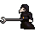

Босс - специальный враг, сильнее обычного врага, при атака спавнит обычных врагов, больше урона и сильнее удар

Автоматы:

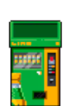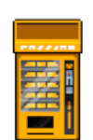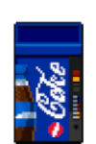

Автомат восстановление hp - жёлтый, зелёный, синий

Цены:

(цвет - цена - кол-во hp)

зелёный - 3 - 5

жёлтый - 6 - 10

Синий- 8 - 15

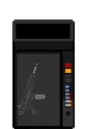

Автомат для получения патронов на пистолет - чёрный

Цена:

(цвет - цена - что даёт)

чёрный - 25 - (новую обоиму с патронами - пистолет заряжается до 30 пуль)

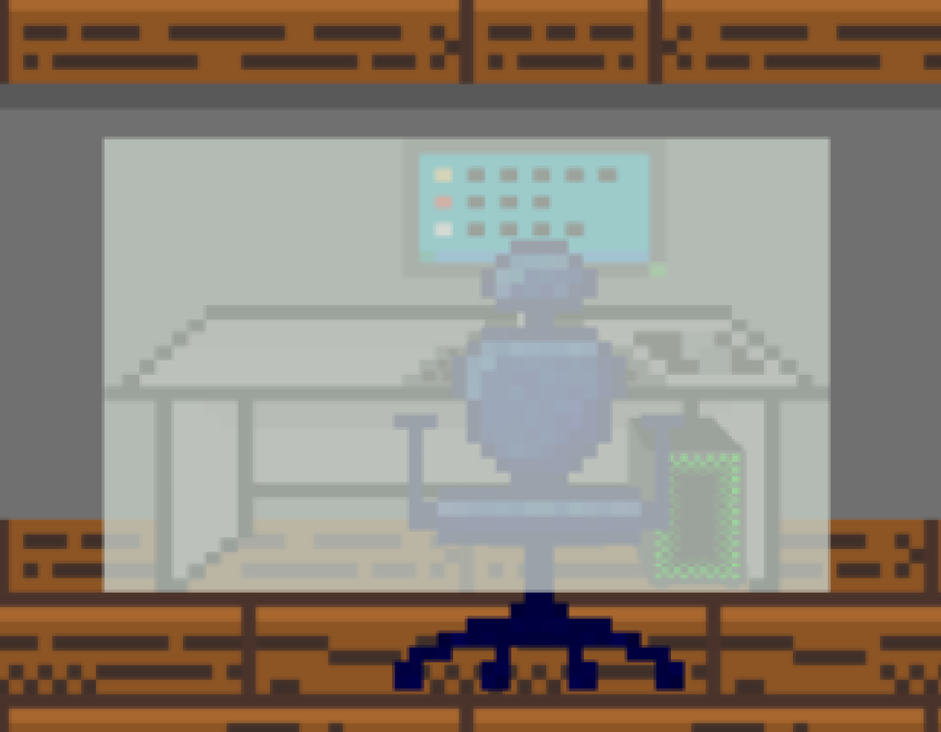

(Так выглядит объект, на который можно нажать - при наведение на этот объект появиться выделение полупрозрачное)

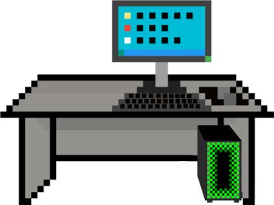

Компьютеры - В первой комнате можно нажать на компьютеры и поиграть в мини игры. За них вы получаете кол-во монет соответствующие кол-ву очков, которые вы набрали в этих мини играх

Это не все механики и лишь базовые скриншоты для демонстрации итогов